**与鲁迅相遇**

**——《朝花夕拾》整本书阅读指导的探索与实践**

**宁波市兴宁中学 刘晓洁**

北大教授钱理群老先生说过：每个人与鲁迅相遇的机遇和时间都是不一样的，原因不一样，途径不一样。《朝花夕拾》作为初一年级必读书目，让学生与鲁迅不期而遇。《朝花夕拾》展现了作者对童年体验的追忆和成年的思考，这种“闲话风”式的散文文体，就表明作者是掏出心来，真诚地袒露自己生活与内心的秘密、真实的欢乐与痛苦，希望与读者达成精神对话。①（著名学者、北京大学教授钱理群）基于这点，这场相隔近一个世纪的相遇有了对话的可能和期待。学生将通过整本书阅读，进入一个丰富、有趣的鲁迅世界，完成一次“精神散步”和“灵魂探险”。

**一、阅读计划设定：**

如何在语文课程中实施有效的整本书阅读教学？郑桂华教师指出不妨从阅读共同体的培养、阅读任务的设计、阅读过程的监控、阅读成果的强化四个方面努力②（《语文学习》2016.07）。我认为，制定一个有具体任务和策略指导的阅读计划是实施整本书阅读的关键。在此基础上，构建阅读共同体，按照计划随时落实阅读管理，最后呈现形式多样的成果汇报。

**《朝花夕拾》整本书阅读任务设计：**

|  |  |  |  |
| --- | --- | --- | --- |
| **阶段** | **时间** | **阅读任务** | **备注** |
| **第一阶段** | **一周** | **1.“如何阅读一本书”方法指导**  **2.以《小引》为例，指导如何做单篇的读书笔记** | **明确阅读者的责任** |
| **第二阶段** | **两周** | **1.自我分析阅读**  **《阿长和山海经》《二十四孝图》 《五猖会》**  **《从百草园到三味书屋》《藤野先生》（五篇）**  **2.小组研读分享**  **3.班级主题阅读分享（一）** | **※选择相对易懂的散文类为主，杂感类为辅，共五篇。** |
| **第三阶段** | **两周** | **1.自我分析阅读**  **《狗猫鼠》《无常》《父亲的病》**  **《琐记》《范爱农》《后记》六篇**  **2.小组研读分享**  **3.班级主题阅读分享（二）**  **4.完成阅读随笔《我与鲁迅的相遇》**  **5.学生整理阅读笔记，集体评分** | **※选择杂感和相对难懂的散文类为主，共六篇。** |
| **第四阶段** | **两周** | **1 .分组编写、排练课本剧**  **2.《朝花夕拾》课本剧表演** | **汇演** |

**二、阅读策略指导**

**1.分析阅读**

如何让一本书真正属于你？《如何阅读一本书》将阅读分为基础阅读、检视阅读、分析阅读和主题阅读四个层次。经典作品《朝花夕拾》的深度阅读应该包括寻求理解的分析阅读和进行比较的主题阅读。为了让学生的自我分析阅读更加有针对性，我指导学生以象限图形式来做阅读笔记。要求从主旨、结构、质疑、关键词句四个方面对《朝花夕拾》每一篇文章做阅读笔记，并以《小引》为例，做阅读策略指导。要想了解整本书谈了什么，先要了解这本书的细部写了什么，是怎么写的。

**※单篇阅读象限图（以《小引》为例）**

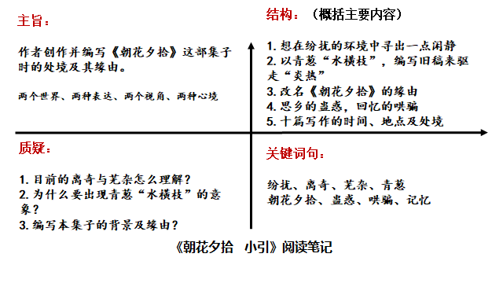

**2、主题阅读**

主题阅读是阅读的最终目标。在讨论某个特定的主题时，我们所关心的不仅是单本的书，更重要的是这个主题，所以主题阅读牵涉到的往往不是一本书。主题阅读虽然有一定难度，但这种深入阅读的方式能够让读者读进去又走出来，更好地思考这本书与“我”的关系。

鲁迅的儿童观，鲁迅的教育观，乡土民俗文化，鲁迅笔下的社会百态等这些主题都渗透在《朝花夕拾》的相关章节里。那么，寻找一个怎样的阅读主题来带动《朝花夕拾》整本书阅读，就显得非常关键。

细读文本，我们不难发现《朝花夕拾》里不仅有杂文笔法的批判与嘲讽，同时也弥漫着慈爱的精神与情调，显露了鲁迅先生心灵世界最为柔和的一面，又内蕴着深沉而深刻的悲怆。两者互为表里，构成了《朝花夕拾》的特殊韵味。③“横眉冷对千夫指，俯首甘为孺子牛。” 是鲁迅先生的立场和方向，也是先生爱憎分明一生的真实写照。所以，我决定以“鲁迅的爱与憎”作为《朝花夕拾》的阅读主题，以此走进鲁迅对国民性问题的思考与终极关怀。

为了更加有效地进行主题阅读，我设计了“鲁迅先生的爱与憎”阅读象限图，要求学生整理自读笔记，将每一篇中的人或事按自己的理解分别归入该象限图中，并说明理由。

**“鲁迅先生的爱与憎”主题阅读象限图 （第一阶段前五篇）**

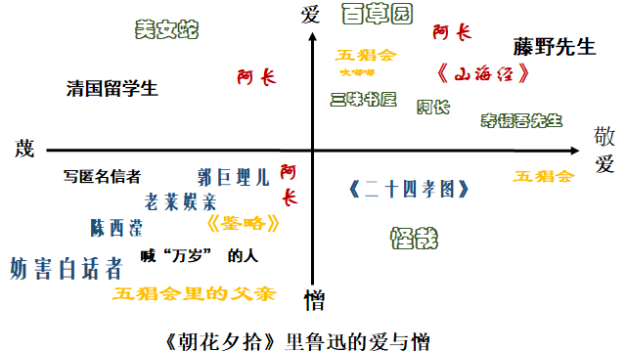

**“鲁迅先生的爱与憎”主题阅读象限图 （第二阶段后五篇）**

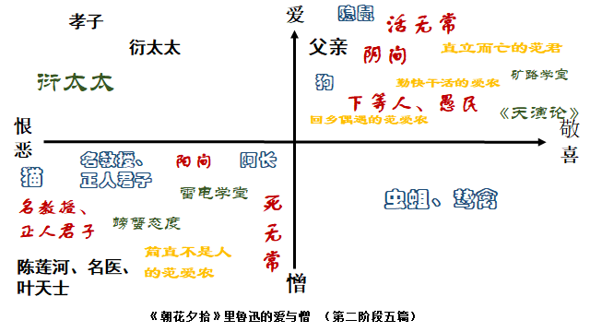

**三、阅读过程管理**

如何培养学生的阅读兴趣？作为整本书阅读课程的管理者，教师应及时展示和评价学生的阅读笔记，引导学生成立研读小组，组织阅读心得分享等。这些活动都会有助于学生树立阅读的成就感和效能感，从而积极推进阅读共同体的构建。 逐渐由教师在场的指导性阅读转化为教师缺席的自我发现性阅读。

**1.学生单篇阅读笔记示例：《二十四孝图》**

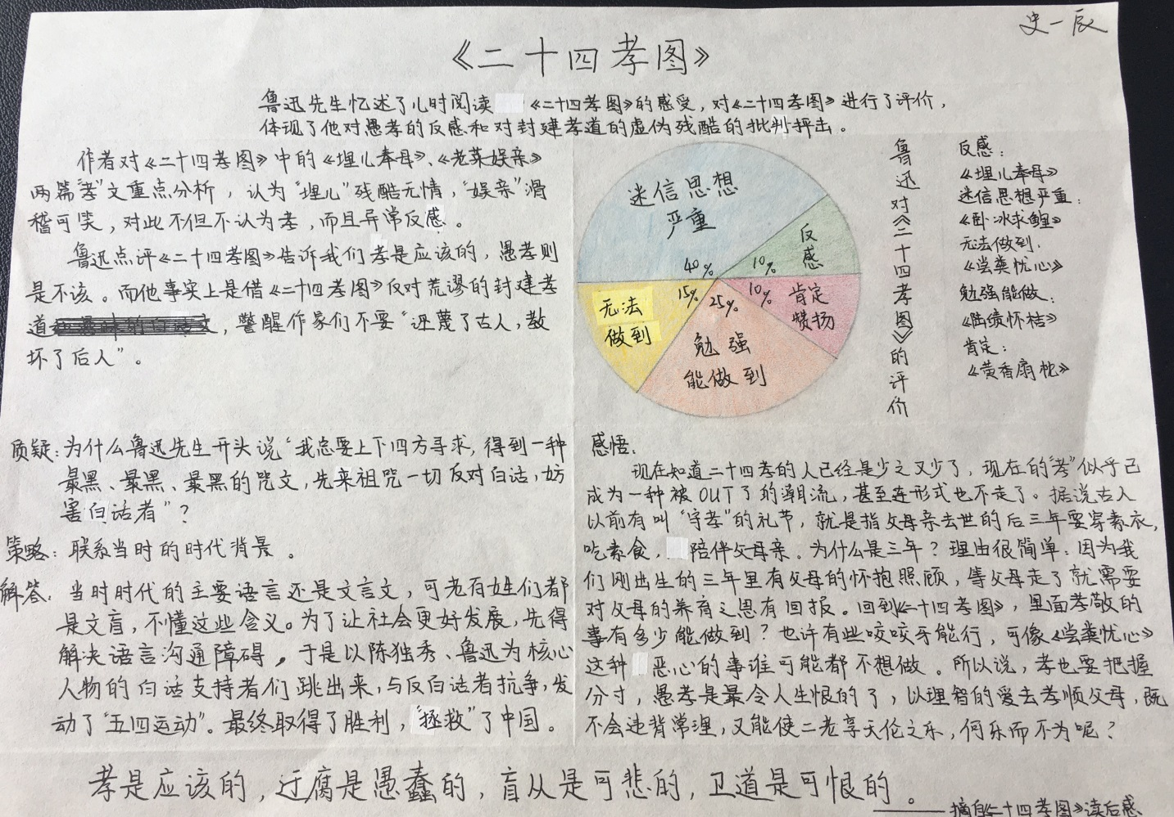

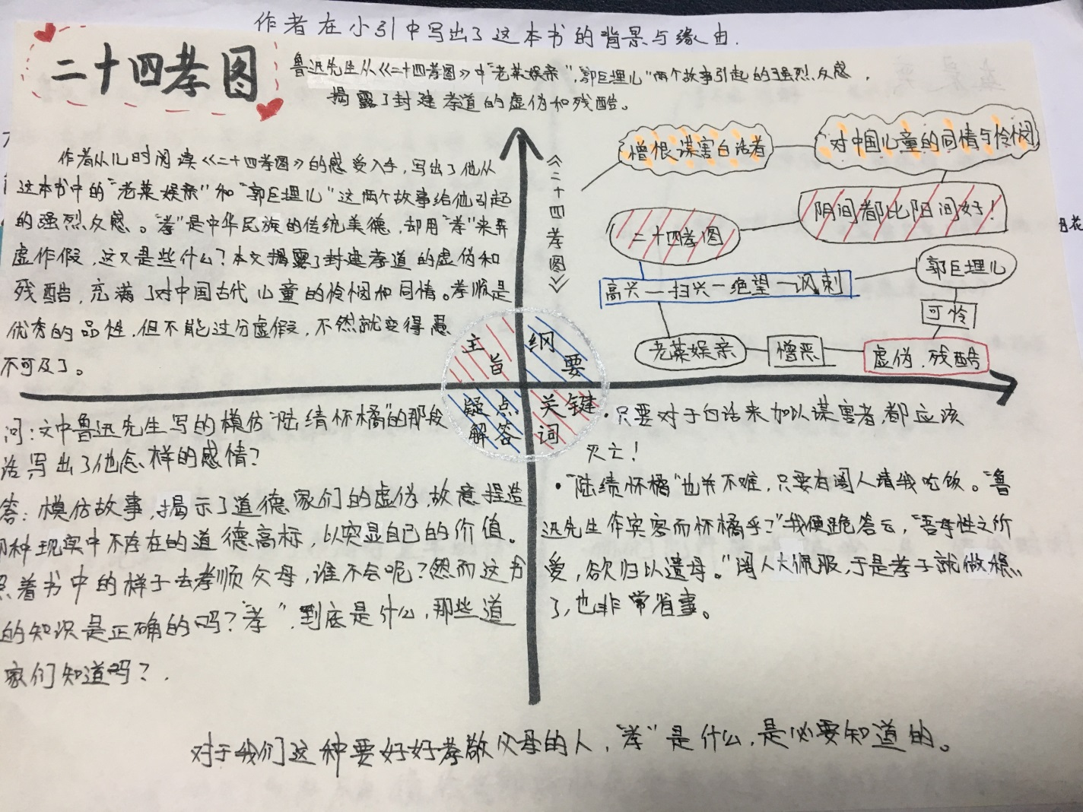

**鲁迅爱憎象限图**

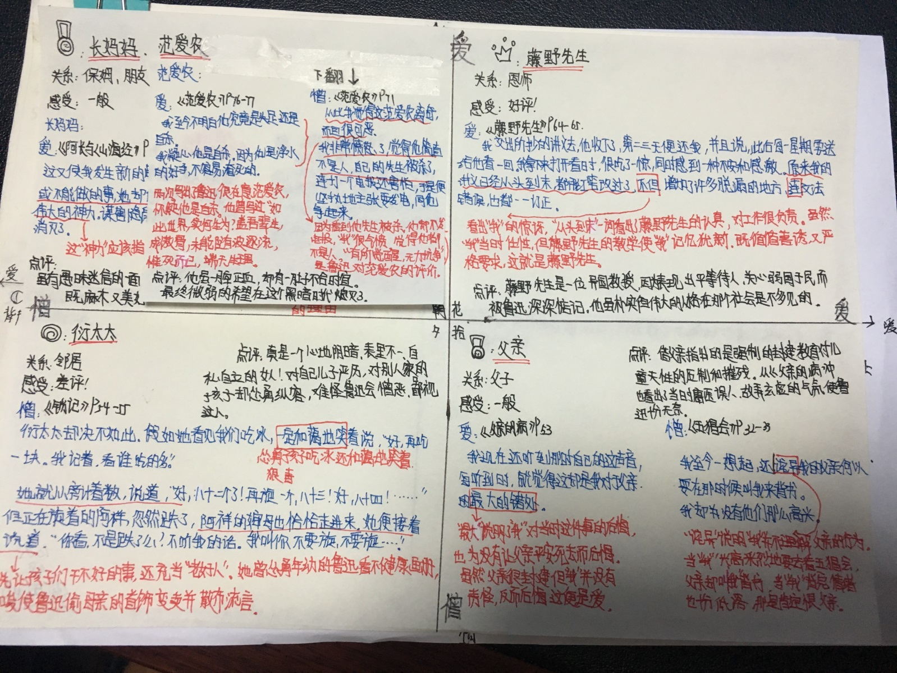

**2.学生单篇阅读质疑（见附件）**

**四、阅读成果汇报**

**1.组织两次主题阅读分享会。**

在自我分析阅读的基础上，我们组织了小组研读环节。根据《朝花夕拾》篇目设定十个阅读小组，每位学生可以自由选择其中两篇进行研讨。研读小组就本篇内容，结合文本、结合自读质疑展开最充分的讨论，最后就本篇中“鲁迅先生的爱与憎”阐释理由，并形成书面材料或PPT，在班级内进行分享汇报。从两次阅读分享展示课（一次是市级公开课、一次是全国公开课）来说，在没有任何试讲的情况下，学生们深入浅出、侃侃而谈，赢得了听课老师的一致好评。下面分享几个精彩片段：

**（A）关于阿长《阿长与<山海经>》《狗猫鼠》**

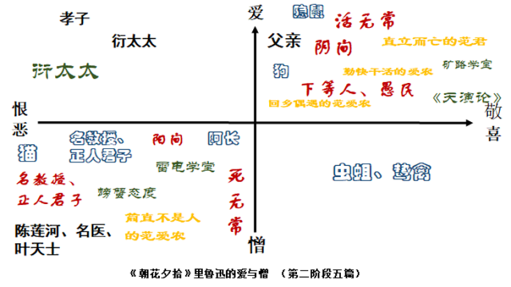

从这两张“爱憎图”中我们不难发现，阿长分别出现在三个不同的象限图内，又爱又敬的阿长、又爱又恨的阿长、实在是有些憎恶的阿长。

在《阿长与<山海经>》一文中，哥儿对阿长的感情经历了 “厌她”（处处管他、睡相不好）—“烦她”（繁文缛节、说好话、吃福橘）—“敬她”（阿长对于长毛的伟力）—“恨她”（踩死了小隐鼠还欺骗他）—“敬她”（帮他买来了日思夜想的《山海经》）—“爱她”（认识到阿长不幸的一生，仁厚黑暗的地母呵，愿在你怀里永安她的魂灵）

“我似乎遇着了一个霹雳，全体都震悚起来……这又使我发生新的敬意了，别人不肯做，或不能做的事，她却能够做成功。她确有伟大的神力。谋害隐鼠的怨恨，从此完全消灭了。”从我的震悚中不难看出，没有人真正关注迅哥儿的心灵需求，只有这个没有文化，连字都不识的保姆千辛万苦为我找来了《山海经》。小鲁迅对阿长的爱源自阿长最真诚最简单的爱，而对阿长的憎恶源自她对自己的欺与瞒。

**（B）关于父亲《五猖会》**

学生把五猖会放在最喜欢的那个位置，文中不惜用了最盛、罕逢、很远、特别等形容词来描写小鲁迅对五猖会的期待。但是父亲在那一刻让我背书，无论是小鲁迅还是大鲁迅都无法理解。所以，孩子们把五猖会里的父亲放在了最为憎恶的象限内。一个绝对权威、不理解孩子、不尊重孩子内心需求的父亲，注定会对孩子造成无法弥补的伤害。为什么背完书的小鲁迅失去了原先的兴奋与期盼？因为快乐也是一种能力，当天性被挤压，生命的愉悦被截断，那么剩下的只有麻木与服从。儿子无从突围，内心的悲凉造成了刻骨铭心的隔膜。

讲读这一段的时候，学生能充分结合自身的体验来感受小鲁迅的爱与恨。

课堂上，我为大家补充了鲁迅的杂文《我们现在怎么做父亲》，“自己背着因袭的重担，肩住了黑暗的闸门，放他们到宽阔光明的地方去；此后幸福的度日，合理的做人”。这个推荐旨在激发学生的阅读兴趣，通过主题阅读超越单本书，从而进一步了解鲁迅的精神世界和自己的体验和感悟。

**（C）关于范爱农 《范爱农》**

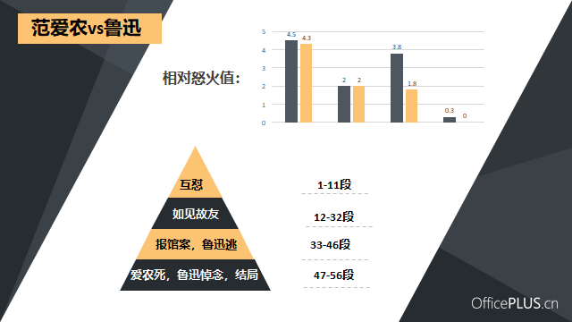 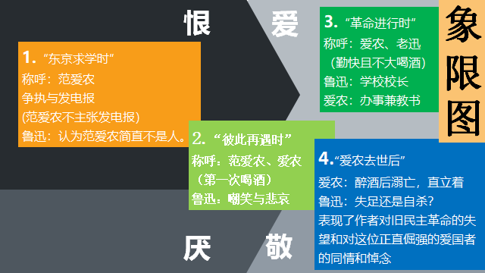

学生富有创意的“范爱农vs鲁迅”相对怒火值分析，以及对“简直不是人的范爱农、回乡偶遇的范爱农、勤快干活的爱农、直立而亡的范君”四种不同称呼的解读，深度诠释了鲁迅对范爱农由又蔑又恨转为惺惺相惜，继而又爱又敬的情感变化。最后，这个同学引用了马伯庸话来结束主题阅读分享：“在长安城，如果你不变成和它一样的怪物，就会被它吞噬。所以范爱农注定是要被吞噬的。” 我想，听到这里，在座的老师一定是面带微笑的。此刻的阅读完全不是留于表面的敷衍，而是一场深刻的灵魂对话。

那么，我们对这种孤傲倔强、正直不阿、绝不妥协、绝不不同流合污的精神应该给予怎样的态度？

我也即兴询问现场的同学，你们怎么看待范爱农的人生选择？有多少人表示赞同这种生命选择？我看到有十多个小手缓缓举起。是的，这些孤独者，我们仰视他，铭记他，世俗的我们也许无法做出这样的选择，但希望可以给这些孤独的勇士更多的理解、尊重与宽容。此刻，我又向学生推荐了鲁迅的小说《孤独者》。

**主题阅读小结：鲁迅先生的爱与憎**

|  |  |
| --- | --- |
| 爱 | 憎 |
| 诚实、真诚、勇敢、爽直、活泼、诙谐、能忏悔、会反思、不掩饰、不做作、有人情味、有正义感、爱发议论、  实事求是、自我解剖、适性任情、平易近人、公正果决、刚毅坚定、秉公执法、不畏权贵、特立独行、外冷内热、正直执着、忠贞革命、激情满满、决不妥协、不同流合污、 | 虚伪、欺骗、阴险、残忍、贪婪、昏庸、瞒哄、谄媚、怂恿、教唆、摆臭架子、幸灾乐祸、趁人之危、故弄玄虚、两面三刀、挑拨离间、搬弄是否、流言中伤、顽冥不化、推卸责任、投机取巧、势利钻营、横行霸道、表里不一 |

从主题阅读分析不难看出，鲁迅先生强调的最理想的人性是“正直、公平、刚毅、勇敢、诚实、忠贞、实事求是，敢于忏悔和反思等”，最为反感的是“虚伪、诈骗、欺瞒、凶残、两面三刀、挑拨离间、搬弄是否、散布流言等”。可见，祛除国人劣根性，建设最理想人性，是鲁迅先生“树人”“立人”的始终追求。

《朝花夕拾》在对故乡的时时反顾中，鲁迅并不仅仅是获得了一种精神性的抚慰与安宁，更重要的是他从一精神家园中寻求到抵抗黑暗的精神资源与力量，从而支撑他走出绝望。从自我生命的底蕴里，寻找光明的力量，抵御由外到内的慢慢黑暗。

“国人之自觉至,个性张,沙聚之邦,由而称为人国。人国既建,乃始雄厉无前,屹然独见天下”，“揭示苦痛，以引起疗救的注意”。

**2.每个同学完成一篇随笔《我与鲁迅相遇》**

于是，打开旧社会的大门，里面的文字简单有力，抑扬顿挫。窗外下着暴雨，乒乒乓乓的击打声不绝于耳，好似那一场革命的枪声。一个个人物从文字里跳出来，范爱农、衍太太、藤野先生……他们出来，然后又忽地跳入雨幕中。鲁迅的形象愈发清晰了，一字胡，素布长衫，厚重的灵魂从眸中喷射散出。

我无法全然读懂那目光，但能感到一种从未遇见的力量渗入肌肤，深入骨髓。雨，停了；救救孩子也已成过去式，但新的阴云又在聚集，鲁迅的骂声停了，但精神的传承谁来领会，下一个独一无二的鲁迅又在哪里？

“就在身边”，阳光中，传来的是跨越时空的呢喃！

《我与鲁迅的相遇》随笔节选 ——张浩轩

**3.每个同学整理自己的阅读笔记并装订成册。**

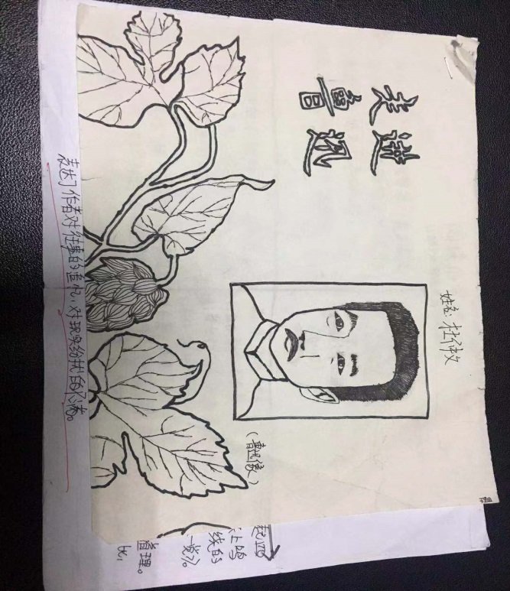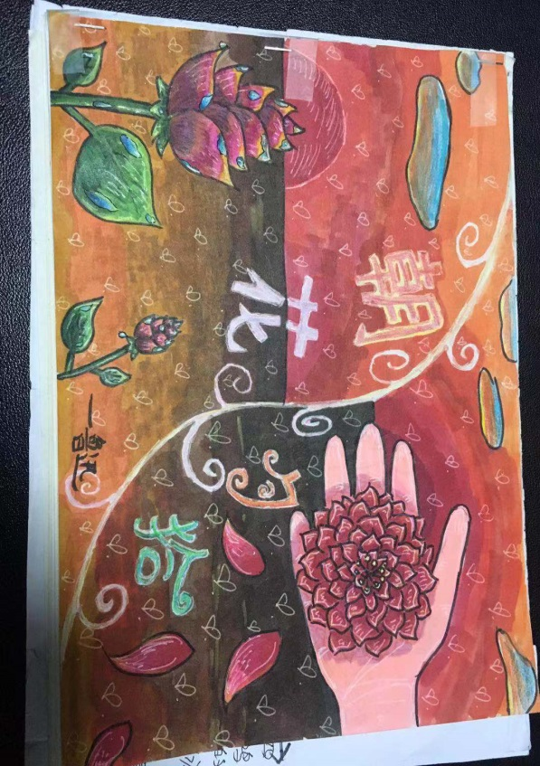

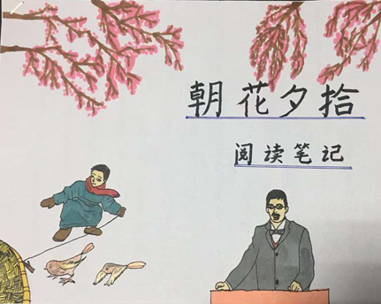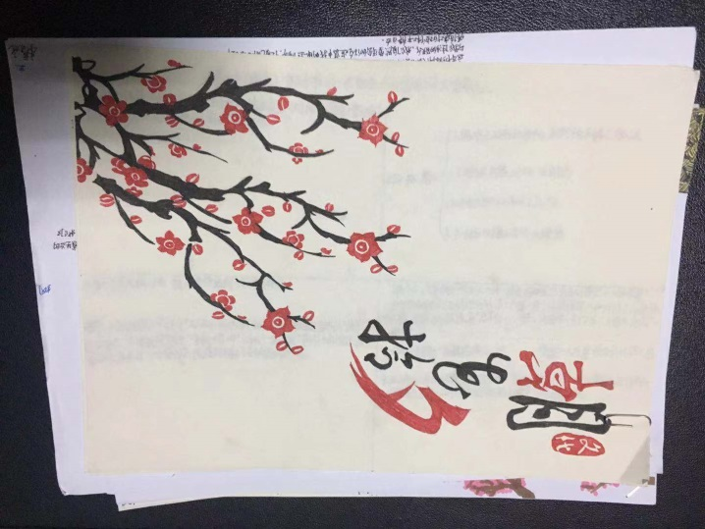

**4.自编自导课本剧《朝花夕拾》**

**历经两个月之久的《朝花夕拾》整本书阅读结束了，但我想这本书带给学生的生命影响才刚刚开始。**

**读一本书，最重要读出自己，读出这本书与我的关系。《朝花夕拾》是一本值得一生常读的书，等高中毕业，成家立业、人到中年时再翻阅这本书，再打开初一时候的这本阅读笔记，也有点《朝花夕拾》的味道了。相信好玩而丰富的鲁迅一定能让我们感到精神的自由、心智的解放与生命的充实。这是鲁迅先生百年前的期待与嘱托，也是我们与鲁迅相遇最重要的意义。**

注：①《中国现代文学三十年》——第二章《野草》与《朝花夕拾》，钱理群、温儒敏、吴福辉

②郑桂华《整本书阅读策略》——《语文学习》2016.07

附件：**学生单篇阅读质疑汇总**

**《朝花夕拾》学生初读质疑**

|  |  |
| --- | --- |
| **《阿长与山海经》** | **《从百草园到三味书屋》** |
| 1. 文末作者是要赞颂阿长，为什么一开始要说“实在不大佩服她呢”？ （郑炎）（裘弈可） 2. 作者对阿长的感情到底是恨还是爱？（缪思炀）（李睿涵） 3. 拿到《山海经》为什么要对书再重复叙述一遍？（郑炎） 4. 为什么长妈妈买来《山海经》时，我不是欢喜而是“惊悚”？（左千煜） 5. 阿长原来叫什么？（闻韬） 6. 作者为什么要反复提起《山海经》里人面的兽、九头的蛇等？（裘弈可） 7. 为什么长妈妈总是这么迷信呢？（陈莺丹） 8. 为什么长妈妈一点儿事就要去告状？（徐熙） 9. 《山海经》只是最后提起，为什么要放在题目里？（吴昊） | 1. 这几个“也许”是什么意思？（郑炎） 2. 为什么写“美女蛇”的故事？（虞子恒）（张卓涵）（林科含）（包奕珂） 3. 为什么“泥墙根一带”现在看起来十分无聊，但鲁迅小时候却“有趣无限”？（吴昊阳） 4. 文本里为什么要加上一个德语的单词？（朱涵箐）（黄悦伟） 5. “其中似乎确凿只有一些野草”，“似乎”和“确凿”连用，难道不矛盾吗？（邵嘉绮） 6. 从百草园到三味书屋，作者是怎样连接的？（施景行）（王涵） 7. 鲁迅小时候为什么这么喜欢百草园？（陈莺丹） 8. 倒数第四段里大家读的是什么书？为什么写在这里？（龚晨奕） 9. 第一段写百草园现在卖给了朱家，有什么作用？（陈天韵） 10. 题目为什么不是《百草园和三味书屋》？（缪思炀） 11. 在我们眼里，上学是比较苦的事情，那么鲁迅上学怎么样呢？（徐岳诚） 12. 为什么在最严厉的私塾，碰到最严厉的老师，作者的笔下却充满了玩闹之意？（李睿涵） |
| **《藤野先生》** | **《范爱农》** |
| 1. 鲁迅为什么弃医从文？（虞子恒）（史一辰）（缪思炀）（徐熙） 2. 鲁迅为什么不给藤野先生写信？（沈一凡）（叶璐瑶） 3. 为什么作者身为中国人，却要说“中国人当然是低能儿”？（胡珂瑜） 4. 为什么用“伟大”一词来形容藤野先生？（吴昊阳） 5. 为什么写清国男子像小姑娘一样，实在是“标致”极了？（朱涵箐） 6. 为什么鲁迅走时要骗藤野先生他要去学生物？（陈莺丹） 7. 为什么鲁迅先生看到讲义以后不仅有感激还有不安呢？（黄悦伟） 8. 你悔改吧？是什么意思？（章彬淑） 9. 藤野先生为什么会特别关注我？（徐岳诚） 10. 为什么作者的记忆里只有“日暮里”和“水户”这两个词语？（包奕珂） 11. 为什么那声“万岁”我听得这么刺耳？（叶诗情） | 1. 既然后面写了我对范爱农的欣赏，那为什么前面我觉得他简直不是人？（张卓涵）（李睿涵） 2. 范爱农是怎么死的？（王梓源）（缪思炀）（徐熙）（徐宇轩）（徐岳诚）（沈一凡） 3. 范爱农的性格特点是什么？鲁迅对范爱农的感情？（蔡逸达）（吴昊阳）（朱涵箐） 4. 怎么理解多年后两人见面时的嘲笑和悲哀？（闻韬）（龚晨奕） 5. 写到绍兴光复后，范爱农“那笑容是从来没有见过的”怎么理解？（徐宇轩） 6. 在东京两人为什么有这么大的冲突？（蔡韫泽） 7. 为什么写徐锡麟杀人事件？（施景行） 8. “这里又是那样，住不得。你快去罢……”这句“无声”的话代表了什么感情？（黄楚惟） 9. 为什么只有鲁迅才爱听范爱农的酒后牢骚，其他朋友却觉得这不如那玩笑话？（黄楚惟） 10. 鲁迅的两次摇头原因是什么？（王璐漪） 11. 为什么他很困难，却依然要喝酒？如何理解范爱农的喝酒？（张浩轩）（邵嘉绮） 12. 范爱农的悲剧是由什么造成的？（包奕珂） 13. 文章为什么要写光复后的报馆事件？（郑炎） 14. 范爱农的肖像描写为什么要突出他眼球白多黑少？（陈天韵）（史一辰） |
| **《五猖会》** | **《二十四孝图》** |
| 1. 为什么大人要扼杀孩子爱玩的天性？（胡珂瑜） 2. 为什么父亲一来，工人们的脸色就不好了，而我的心情也变了？（徐熙）（陈天韵） 3. 为什么我的父亲要在那时叫我背书呢？（林可含）（虞子恒）（闻韬）（张宏磊）（张卓涵）（邵嘉绮）（董钰扬）（陈莺丹）（王梓源）（涂舒月）（汪均豪） 4. 为什么不惜笔墨，大篇幅写赛会的繁盛和自己所见的简单赛会呢？（李睿涵）（裘弈可）（王涵）（沈一凡） 5. 为什么直到现在，背的忘却了，不留一点痕迹，却只有背诵《鋻略》这一段还分明如昨日事？（叶璐瑶）（吴昊阳）（张浩轩）（缪思炀）（朱涵箐）（徐宇轩）（刘泓祎） 6. 《五猖会》在批判什么呢？（蔡韫泽） 7. 梦似的背完了，这里的梦有什么含义？（蔡逸达） 8. 文末为什么大家都很高兴，而我却似乎都没什么大意思？（蔡逸达）（叶诗情）（丁千芮）（鲁泽远）（杨依婷）（郭一泽）（施景行）（史一辰）（龚晨奕）（吴昊） 9. 父亲的这种教育方法好吗？（包奕珂） 10. 作者这么期待五猖会，为什么背完书反而不写五猖会了？（郑炎） 11. “于是，完了”，什么意思？（张浩轩） 12. 为什么如此破烂的吹嘟嘟，作者却如此喜爱？（徐岳诚） 13. “粤自盘古”呵，“生于太荒”呵。。。。。为什么连用两个呵？（黄悦玮） | 1. 为什么以《二十四孝图》为题？（吴昊） 2. 鲁迅为什么要批判《二十四孝图》这本书？（涂舒月） 3. 为什么鲁迅开头说：“我总要上下四方寻求，得到一种最黑、最黑、最黑的咒文，先来诅咒一切反对白话，妨害白话者”？（史一辰）（邵嘉绮）（张宏磊）（徐熙）（李睿涵） 4. 这里的“象牙之塔”指的是什么？ 5. 作者为什么要用“麻叔谋”的故事？（杜仲文） 6. 作者为什么对老莱感到反感？对郭巨是赞扬还是批判？ 7. 为什么《二十四孝图》多处写到孩子，而且这些片段总让人感到凄凉？ 8. 为什么三次提到：只要对于白话来加以谋害者都应该灭亡？（王璐漪）（陈翰民）（杨依婷（陈莺丹）） 9. 怎样才算是真正的孝？（施景行）（朱涵箐）（蔡韫泽）（郑炎） 10. 为什么中间写一段“阴间”的事？（朱嘉文）（左千煜） 11. 为什么对“老莱娱亲”、“郭巨埋儿”特别反感？（蔡逸达）（董钰扬）（闻韬）（叶诗情）（黄楚惟） 12. 为什么对“深坑”这么害怕？（何弈衡） 13. “道学者以为他白璧无瑕”，这里的“白璧无瑕”是什么意思？（胡珂瑜）（李睿涵） 14. 鲁迅对书中列举的孝子是什么态度？（缪思炀）（叶璐瑶） 15. 作者为什么看到《二十四孝图》既高兴又扫兴呢？（王涵） 16. 鲁迅的“完全绝望”指的是什么？（吴昊阳） |
| **《父亲的病》** | **《狗猫鼠》** |
| 1. 为什么用这么多的笔墨去写“名医”和衍太太？（黄楚惟） 2. 为什么说“这就是中国人的命，连名医也无从医治”？（邵嘉绮）（朱嘉文） 3. 为什么父亲拒绝陈莲河说的特效药?（陈翰民） 4. 为什么最后一段，我觉得“这是我对父亲最大的错误”？（张卓涵）（吴昊阳）（缪思炀）（徐熙）（徐宇轩）（徐岳诚）（叶璐瑶）（郑炎）（蔡韫泽）（王璐漪）（张浩轩）（包奕珂）（龚晨奕）（史一辰） 5. 父亲为什么不让我喊？（王梓源） 6. 为什么衍太太让我喊父亲？（李睿涵）（沈一凡） 7. 文章中的名医有什么特点？为什么写一家人请医生的故事？（陈天韵）（施景行）（裘弈可）（杨依婷）（朱涵箐）（鲁泽远） 8. 为什么两个医生用的药都这么特别？故弄玄虚？（徐宇轩）（叶诗情）（李睿涵） | 1. 为什么要写报纸、广告和“大脚色”？（张宏磊）（涂舒月）（王涵） 2. 为什么回忆隐鼠？（张卓涵）（邵嘉绮）（胡珂瑜）（沈一凡）（蔡逸达） 3. 为什么我遇见人类的迎亲仪式觉得粗俗，却如此向往“老鼠成亲”的仪式？（杨依婷）（龚晨奕） 4. 为什么仇猫？为什么写猫抓到老鼠以后，先玩弄再吃掉？（王璐漪）（史一辰）（施景行）（董钰扬） 5. 《狗鼠猫》分别代表了哪类人？（陈莺丹）（刘鸿祎）（闻韬）（吴昊阳）（左千煜）（包奕珂）（陈天韵）（叶璐瑶）（徐宇轩）（徐熙）（林科含） 6. 作者为什么一直在抨击陈西滢？（朱涵箐）（） 7. 为什么写猫给老虎当先生这件事？（鲁泽远）（李睿涵） 8. “指导青年的前辈”跟猫有什么关系？（郑炎）（徐岳诚）（叶诗情） 9. “不被重视，因失其所用而被淘汰？”专指什么？（黄楚惟） 10. 为什么说“嫉妒心”是博大的呢？ 11. 为什么写虫蛆、鸷禽猛兽？（朱嘉文） 12. 怎么理解“当我失掉了所爱的，心中有着空虚时。我要充填复仇的恶念！”（杜仲文） |
| **《无常》** | **《琐记》** |
| 1. 为什么多次提到“正人君子”“下等人”？（叶璐瑶）（陈翰民）（吴昊阳）（沈一凡） 2. 为什么人们看见鬼，虽然有些紧张，但感到他很亲切，有人情味呢？（张卓涵）（闻韬）（徐熙） 3. 为什么当时人们活着比鬼还累？“生的苦趣”？（王梓源）（虞子恒） 4. 无常到底是一个怎样的鬼？（蔡逸达）（缪思炀）（朱涵箐）（蔡韫泽） 5. 为什么找朋友还是找“无常”好？（朱嘉文）（张浩轩）（黄楚惟） 6. 为什么鲁迅对可怕的阴间大加赞美？（张浩轩）（包奕珂）（杨依婷） 7. 为什么要写无常在戏剧里的形象？唱词有何作用？（徐岳诚）（虞子恒）（林科含） 8. 无常的外貌描写有何特点？（龚晨奕） 9. 为什么还要写死无常？（叶诗情）（陈天韵） 10. 为什么公正的裁判在阴间？（郑炎）（史一辰） 11. “鬼神之事，难言之矣”最后一句怎么理解？（李睿涵） | 1. 衍太太在鲁迅心中是个怎样的人？（李睿涵）（叶诗情）（沈一凡）（杜仲文）（徐宇轩）（裘弈可）（胡珂瑜）（黄楚惟）（黄悦伟）（陈莺丹）（朱涵箐） 2. 为什么写前辈们去日本求学时问前辈需要注意的事项？（李睿涵） 3. 老人家为什么说我不对，且让我抄那篇文章去看？（叶诗情）（包弈珂）（徐宇轩） 4. 为什么衍太太在我们吃冰的时候不但不埋怨，还和蔼地笑着？（徐熙） 5. 为什么说教育部的“破躺椅”？（涂舒月） 6. “正经的俏皮话”指什么？（朱嘉文） 7. “好。那么，走罢！”表达了作者怎样的情感？（龚晨奕） 8. 写雷电学堂中的桅杆有什么作用？（陈天韵） 9. 衍太太为什么要散布鲁迅偷卖家里东西的流言呢？（何弈衡）（张宏磊）（叶璐瑶） 10. 为什么要把衍太太与别的邻居对比？（董钰扬） 11. 为什么说那些大家是“螃蟹式”的名公钜卿？（鲁泽远） 12. 鲁迅为寻找另一种人而到南京求学，这另一种人是怎样的人？为什么用这么多的笔墨描写了求学经历？（王涵）（蔡韫泽）（王璐漪）（左千煜） 13. 为什么要写赫胥黎坐在书房那么想？（缪思炀） 14. 为什么用这么多的笔墨写与留学生的交流？（张浩轩） 15. 结尾一段话有什么意思？（张卓涵） 16. 文章前后两部分有何关联？（史一辰）（施景行）（杨依婷） 17. 为什么用《锁忆》做题目？（章彬淑）（吴昊阳） |